РЕКЛАМАЦИЯ STOKKE® MyCarrier
Магазин:…………….................................................... Дата покупки: ……….................
Сотрудник магазина: ................................................. Дата претензии:........................
Покупатель:………………………………...................... Телефон: ....................................

Серийный номер:................................
(Находится в кармане рюкзака)
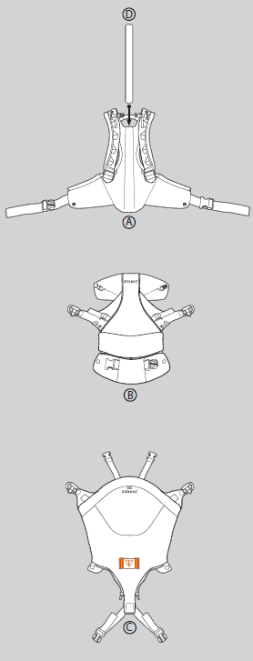
Гарантийный срок: ДА НЕТ
Основания для претензии
Материал - грязь/пятна
Материал – шов
Материал - молния
Материал – кнопочный переключатель
Деформирован плечевой ремень
Крючок-карабин
Пластиковая защелка
Складки на материале
Пряжка
Стирание цвета материала
Недостающие детали
Текстура материала
Тесьма материала

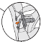
Описание проблемы:

........................................................................................
........................................................................................
........................................................................................
........................................................................................
........................................................................................
........................................................................................
........................................................................................
Отметьте, какую деталь необходимо заменить
Крючок-карабин
Алюминиевый профиль (D)
Материал (A, B или C)

